BÖLÜM I DERS PLANI Nisan 2019
Dersin adı | TÜRKÇE
Sınıf | 7
Temanın Adı/Metnin Adı | SANAT / AŞIK VEYSEL ŞATIROĞLU
MEB  İzinsiz paylaşmayınız.  Konu | 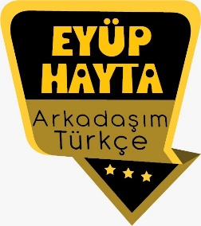  - Ana fikir  - Başlık  - Öznel ve nesnel yargılar  - Anlatım bozuklukları  - Dilekçe  - Giriş, gelişme ve sonuç bölümleri  - Özet  - Görsel okuma  - Atasözü  - Konu  - Deyimler  - Kronolojik sıra  - Bilgilendirici metinlerin özellikleri  - Sözcükte anlam
Önerilen Süre | 40+40+40+40+40 (5 ders saati)

BÖLÜM II
Öğrenci Kazanımları /Hedef ve Davranışlar  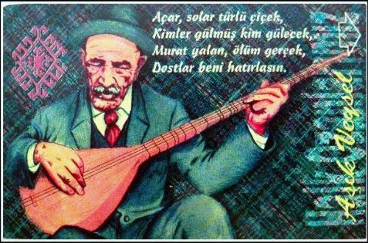 | OKUMA  T.7.3.1. Noktalama işaretlerine dikkat ederek sesli ve sessiz okur.  T.7.3.5. Bağlamdan hareketle bilmediği kelime ve kelime gruplarının anlamını tahmin eder.  T.7.3.13. Anlatım bozukluklarını tespit eder.  Anlam yönünden anlatım bozuklukları üzerinde durulur.  T.7.3.19. Metinle ilgili soruları cevaplar.  T.7.3.22. Metnin içeriğini yorumlar.  T.7.3.28. Okudukları ile ilgili çıkarımlarda bulunur.  Metinlerdeki neden-sonuç, amaç-sonuç, koşul, karşılaştırma, benzetme, örneklendirme, duygu belirten ifadeler ve abartma üzerinde durulur.  T.7.3.30. Görsellerle ilgili soruları cevaplar.  a) Duvar yazısı ve karikatürlerin incelenmesi ve bunlarla ilgili görüş bildirilmesi sağlanır.  T.7.3.36. Metindeki anlatım biçimlerini belirler.  KONUŞMA  T.7.2.2. Hazırlıksız konuşma yapar.  T.7.2.4. Konuşmalarında beden dilini etkili bir şekilde kullanır  YAZMA  T.7.4.4. Yazma stratejilerini uygular. Not alma, özet çıkarma, serbest, kontrollü, kelime ve kavram havuzundan seçerek yazma, bir metinden hareketle yazma ve duyulardan hareketle yazma gibi yöntem ve tekniklerin kullanılması sağlanır.  T.7.4.12. Yazdıklarının içeriğine uygun başlık belirler.  T.7.4.16. Yazdıklarını düzenler.  Anlama dayalı anlatım bozuklukları bakımından yazdıklarını gözden geçirmesi ve düzeltmesi sağlanır.  b) Metinde yer alan yazım ve noktalama kuralları ile sınırlı tutulur.
Ünite Kavramları ve Sembolleri/Davranış Örüntüsü | Aşık Veysel, şiir, ozan, Atatürk, saz, eğitim, Cumhuriyet, Ahmet Kutsi Tecer…
Güvenlik Önlemleri (Varsa):
Öğretme-Öğrenme-Yöntem ve Teknikleri | Soru-cevap, anlatım, açıklamalı okuma ve dinleme, açıklayıcı anlatım, inceleme, uygulama
Kullanılan Eğitim Teknolojileri-Araç, Gereçler ve Kaynakça  * Öğretmen * Öğrenci | İmla kılavuzu, sözlük, deyimler ve atasözleri sözlüğü, EBA, Aşık Veysel konulu dergi haberleri, gazete kupürleri…
• Dikkati Çekme | - Bildiğiniz halk türküleri hangileridir?  - Ozanlık geleneği hakkında neler biliyorsunuz?  - Halk ozanlarından hangilerini tanıyorsunuz?  - “Aşık atışması” ne demektir?
• Güdüleme  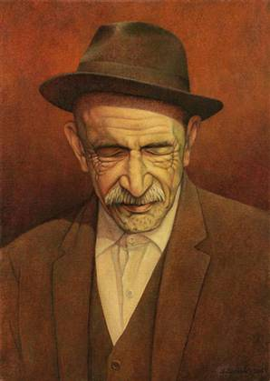 | Bu dersimizde 232.sayfadaki “AŞIK VEYSEL ŞATIROĞLU” adlı metni işleyeceğiz. Sevgili Gençler, Anadolu’nun kültürel belleğinin yanı sıra kültürel çeşitlilik ve zenginliğinin de önemli bir ifadesi olan Âşıklık geleneği; yüzyılların deneyimlerinden süzülerek biçimlenmiş, şiiri, müziği ve hikâye anlatımını içeren çok yönlü bir sanattır. Kendine özgü geleneği ve icrası olan âşıklık geleneğinin en önemli niteliği, döneminin yaşayış ve hayata bakış tarzını, etik ve estetik değerlerini yansıtarak geniş halk kitlelerine hitap edebilmesidir.  Geleneğe uygun bir biçimde şiir söyleyebilen, karşılıklı atışma yapabilen, hikâye anlatabilen ve icralarını çoğunlukla saz eşliğinde gerçekleştiren sanatçılara âşık; bu söyleme biçimine “âşıklık-âşıklama” denilmektedir. Bu sanatın temsilcileri, usta âşıkların yanında uzun yıllar çıraklık yaparak yetişmektedirler. Âşıklar, hem manzum hem de manzum-mensur eserlerle edebiyatımızda âşık tarzı adı verilen kendilerine has bir üslup oluşturmuşlardır.  Âşıklık geleneğinin kökeni konusunda çeşitli görüşler bulunmakla birlikte genel kabul, âşıklığın ozan-baksı edebiyatı olarak adlandırılan Türk destan anlatım geleneğine dayandığı ve Türklerin İslamiyet’i kabul etmesinden sonra ortaya çıkan tasavvufi düşünce ile Selçuklu ve Osmanlı yaşamı biçimi ve kabullerinin bu geleneği şekillendirdiği yönündedir. Âşık, güzellikleri övdüğü ve acıları dramatik bir dille vurguladığı kendi deyişlerini veya ustalarının deyişlerini yöresel ezgilerle saz eşliğinde söyler. Âşıklar tarafından söylenen şiir ve hikâyeler, sevgiliye duyulan özlemi, ilahi aşkı, kahramanlık hikayelerini ve döneminin toplumsal sorunlarını konu edinir. Anadolu insanının dünya görüşü, ahlaki ve estetik anlayışı âşıkların şiirlerinde ifade edilir.  Devamı aşağıda…
• Gözden Geçirme | Bu dersimizde Aşık Veysel’in hayatı ve kişiliği hakkında bilgi edineceksiniz.
• Derse Geçiş
AŞIK VEYSEL ŞATIROĞLU-Aşık Veysel’in hayatı
AŞIK VEYSEL ŞATIROĞLU-Leb değmez atışması
AŞIK VEYSEL ŞATIROĞLU-Aşık Veysel ile söyleşi

İçerik videolarını aşağıdaki linkten indirebilirsiniz.
https://yadi.sk/d/yABV-MxNY655Mg Arkadaşım Türkçe Facebook Sayfası

- Dikkati çekme sorusu sorulduktan sonra öğrencilerden metnin içeriğini tahmin etmeleri istenecek.
- Metnin başlığı ve görselleri hakkında öğrenciler konuşturulacak.
- Metnin içeriği öğrenciler tarafından tahmin edilecek.(Metinde neler anlatılmış olabilir?)
- Ders kitabındaki görseller öğrenciler tarafından incelenecek ve öğrencilerin dikkati parça üzerine çekilecek.
- Parçanın başlığı hakkında öğrencilere soru sorulacak(Bu metinde ne anlatılmış olabilir?)
- Güdüleme ve gözden geçirme bölümü söylenecek.
- Metin, öğretmen tarafından dinletilecek.
- Öğrenciler tarafından anlaşılmayan, anlamı bilinmeyen kelimeler metnin üzerine işaretlenecek

Ecel | Deyiş | Felek | Enstitü
Değnek | Akran | Şenlik | Kanser
Teselli | Kısmet | İhya | Seferberlik

Değnek: Elde taşınacak incelikte düzgün ağaç, sopa, çomak
Teselli: Avunma, avuntu, avunç
Deyiş: Semahla birlikte yalnızca bağlama eşliğinde ağır tempoda söylenen bir beste türü
Semah: Alevi ve Bektaşi topluluklarında yaygın olan ve müzik eşliğinde uygulanan tören nitelikli oyun
Felek: Talih, baht, şans
Seferberlik: Bir ülkenin silahlı kuvvetlerini savaşa hazır duruma getiren, ülkenin ekonomisini, yönetimini savaş gereklerine uyacak duruma sokan hazırlık ve önlemlerin tümü
Enstitü: Bir üniversiteye bağlı veya bağımsız bir kuruluş olarak genellikle araştırma yapan ve bazı durumlarda öğretime de yer veren eğitim kurumu
Kanser: Bir organ veya dokudaki hücrelerin kontrolsüz olarak bölünüp çoğalmasına bağlı olarak yakın dokulara yayılmasıyla veya uzak dokulara sıçramasıyla beliren hastalık, amansız hastalık, incitmebeni, dokunmabana

- Anlaşılmayan, anlamı bilinmeyen kelimelerin anlamı ilk önce sözcüğün gelişinden çıkarılmaya çalışılacak. Anlamı sözlükten bulunacak, öğrenciler tarafından önce tahtaya sonra kelime defterlerine yazılacak.
- Öğrencilere 5-8 kelimeden oluşan cümleler kurdurularak, bilinmeyen kelimeler anlamlandırılacak.
- Yanlış telaffuz edilen kelimeler birlikte düzeltilecek.

- 1.Etkinlik yapılacak.

“Okuduğunuz metinde geçen anlamını bilmediğiniz kelimeleri belirleyiniz. Bu kelimelerin anlamlarına ilişkin tahminlerinizi yazınız. Tahminlerinizin doğruluğunu TDK Türkçe sözlükten kontrol ediniz.
Anlamını bilmediğiniz kelimelere göre bu etkinliği siz yapabilirsiniz.
- 2.Etkinlik yapılacak.

a Aşağıdaki soruları okuduğunuz metinden hareketle cevaplayınız.
1. Âşık Veysel, ne zaman ve nerede doğmuştur?
Cevap: 1894 yılında Sivas’ın Şarkışla ilçesine bağlı Sivrialan köyünde doğmuştur.
2. Âşık Veysel’in gözlerini kaybetmesine neden olan olayları anlatınız.
Cevap: Veysel yedi yaşında iken çiçek hastalığı nedeniyle sol gözünü kaybeder. Bir gün inek sağarken babasının arkasında bir değnekle durduğunu fark etmez ve aniden arkasını dönünce babasının elindeki değnek sağ gözüne saplanır, sağ gözünü de kaybeder.
3. Babası Aşık Veysel’e neden saz almıştır?
Cevap: Oynaması için almıştır.
4. Âşık Veysel’in babasının yerinde olsaydınız, gözlerini kaybeden Âşık Veysel için neler
yapardınız?
Bu soruyu siz cevaplayabilirsiniz.
5. Okuduğunuz metinde adı geçen âşıklar hangileridir? Bunların dışında tanıdığınız âşık ya
da âşıklar var mıdır? Arkadaşlarınızla paylaşınız.
Cevap: Âşık Ala, Karacaoğlan, Emrah, Âşık Sıtkı, Âşık Veli.
6. 5 Aralık 1931’in Âşık Veysel için neden dönüm noktası olduğunu açıklayınız.
Cevap: Kendisi de bir şair olan Sivas Lisesi Edebiyat Öğretmeni Ahmet Kutsi Tecer “Sivas Halk Ozanlarını Koruma Derneği”ni kurmuştur. 5 Aralık 1931’de başlayan ve üç gün süren şenliklerde Aşık Veysel halk tarafından tanınmış ve çok beğenilmiştir.
7. Ahmet Kutsi TECER’le tanışan Âşık Veysel’in hayatında metinde anlatılanların dışında ne
gibi değişiklikler meydana gelmiş olabilir? Anlatınız.
Bu soruyu siz cevaplayabilirsiniz.
8. Âşık Veysel’in şiirlerinin halk tarafından sevilmesinin nedenleri neler olabilir? Anlatınız.
Cevap: Âşık Veysel’in şiirleri, halkın yaşayışını, duygularını, kültürünü birebir yansıtmaktadır. Halk onun şiirlerinde kendisinden bir şeyler bulmaktadır. Bu nedenle çok sevilmektedir.
- 3.Etkinlik yapılacak.

Okuduğunuz metindeki öznel ve nesnel yargıları belirleyerek aşağıya yazınız.
Cevap:
Öznel Yargılar:
• Babasının teselli bulması için aldığı saz ile yakın arkadaş olur.
• Veysel kör olduğundan savaşa katılamadığı için çok üzülmektedir.
• Ahmet Kutsi Tecer ile arkadaşlığını ilerleterek onun sayesinde ozanlığını geliştirdi.
Nesnel Yargılar:
• Bu çocuğun babası Şatıroğullarından “Karaca” lakaplı Ahmet Bey, annesi Gülizar Hanım’dır.
• Veysel’den önce iki ablası çiçek hastalığından vefat etmiştir.
• Emlek Yöresi denen, halk ozanlarının, âşıkların çok olduğu bir yörededir Sivrialan.
- 4.Etkinlik yapılacak.

“Âşık Veysel ŞATIROĞLU” metninde hangi anlatım biçimi kullanılmıştır? Nedenleriyle birlikte yazınız.
Cevap: Açıklayıcı anlatım biçimi kullanılmıştır. Yazar Aşık Veysel hakkında bilgi vermiştir. Onun hakkında okuyucuyu bilgilendirmek, okuyucuya bir şeyler öğretmek amacıyla sade ve anlaşılır bir dille anlatım yapmaktadır.

- 5.Etkinlik yapılacak.

Aşağıdaki duvar resminin sizde uyandırdığı duygu ve düşünceleri anlatınız.
Resimde bir çocuğun dünyaya olan bakışını anlatmaktadır. Çocuk dünyaya, renkli yani hayal gücü yüksek olarak bakmaktadır.
- 6.Etkinlik yapılacak.

“İnsanların gerçek potansiyellerinin ortaya çıkmasında fiziksel, sosyal ve kültürel etmenlerin rolü” ile ilgili düşüncelerinizi arkadaşlarınıza anlatınız.
Cevap: Kişilerin yetenekleri ve bu yeteneklerini kullanarak elde ettiği başarılar zaman içinde ortaya çıkar. Yaşadığı çevre ile olan etkileşimi ve fiziksel durumu insanları gittiği yolu etkiler. Mesela gözleri görmeyen bir kişinin duyma yetisi gelişir. Böylece müziğe daha yatkın hale gelebilir. Yaşadığı çevredeki sosyal, ekonomik ve kültürel etmenler de kişinin yeteneğini ortaya çıkarabilir. Yoksul bir ortamda, şairlerin yoğun olduğu bir çevrede yetişen kişi, yaşadığı duygu yoğunluğunu şiirler ile dışa aktarmanın yolunu bulur ve şairlik yeteneği ortaya çıkar ve gelişir.
- 7.Etkinlik yapılacak.

Aşağıdaki cümlelerin hangilerinde anlatım bozukluğu vardır? İşaretleyiniz.
Cevap:
( ) Tatile ailesi ile beraber çıkacaktı.
(X) Neden bu filmi seçtiğini bilmiyorum.
(X) Bu yıl tiyatrolarda perdeler erken kapandı.
(X) Bizi lafa tutması son aracı kaçırmamızı sağladı.
(X) Sıcaklar, bahçedeki ağaçları hatta çiçekleri bile kuruttu.
( ) Şiir, duyguların coşkulu anlatımıdır.

- 8.Etkinlik yapılacak.

Aşağıda, anlatım bozukluğu olan cümlelerle anlatım bozukluğunun nedenleri verilmiştir. Bu cümlelerdeki anlatım bozukluğunu nedenleri ile örnekteki gibi eşleştiriniz.
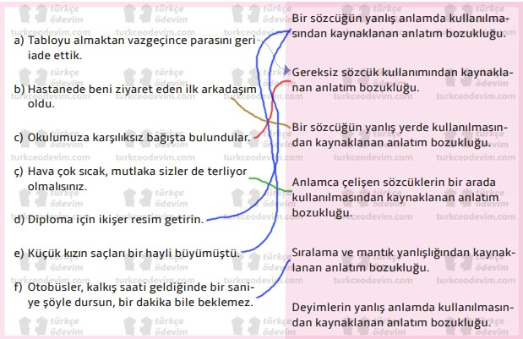

- 9.Etkinlik yapılacak.

a) Âşık Veysel’in “Benim Sadık Yârim Kara Topraktır” adlı türküsünü dinleyiniz. Dinlediğiniz türkünün sizde uyandırdığı duygu ve düşüncelerden yola çıkarak istediğiniz türde bir yazı yazınız. Yazınızın içeriğine uygun bir başlık belirleyiniz.
Aşağıda bu metne ait sunumun yer aldığı Youtube videosunun son kısmında ilgili türküyü dinleyebilirsiniz. Türküyü dinlerken hissettiğiniz duygulara göre bu etkinliği siz yapabilirsiniz.
b) Yazdığınız yazıyı anlatım bozuklukları ve imla-noktalama yönünden gözden geçiriniz. Gerekli düzeltmeleri yaparak yazınızı yeniden yazınız.
Bu etkinliği siz yapabilirsiniz.
DİL BİLGİSİ
- Anlatım bozuklukları

Gelecek Derse Hazırlık
(Geleneksel el sanatları hakkında araştırma yapılacak.)
BÖLÜM III
Ölçme-Değerlendirme
• Bireysel öğrenme etkinliklerine yönelik Ölçme-Değerlendirme  • Grupla öğrenme etkinliklerine yönelik Ölçme-Değerlendirme  • Öğrenme güçlüğü olan öğrenciler ve ileri düzeyde öğrenme hızında olan öğrenciler için ek Ölçme-Değerlendirme etkinlikleri | - Bu hafta işlediğimiz metinden hareketle neler öğrendiniz?  - Kardeşime yardımcı ol, onun için elinden geleni ardına koyma.  Bu cümledeki anlatım bozukluğunun nedeni, aşağıdakilerden hangisidir?  A) Gereksiz sözcük kullanımı  B) Sözcüğün yanlış anlamda kullanılması  C) Yanlış deyim kullanımı  D) Sözcüğün yanlış yerde kullanılması
Dersin Diğer Derslerle İlişkisi | Okurken sesli okuma kurallarına, yazarken imla ve noktalamaya diğer derslerde de dikkat etmeleri sağlanır.

BÖLÜM IV
Plânın Uygulanmasına İlişkin Açıklamalar

Türkçe Öğretmeni tunghay@gmail.com

Okul Müdürü



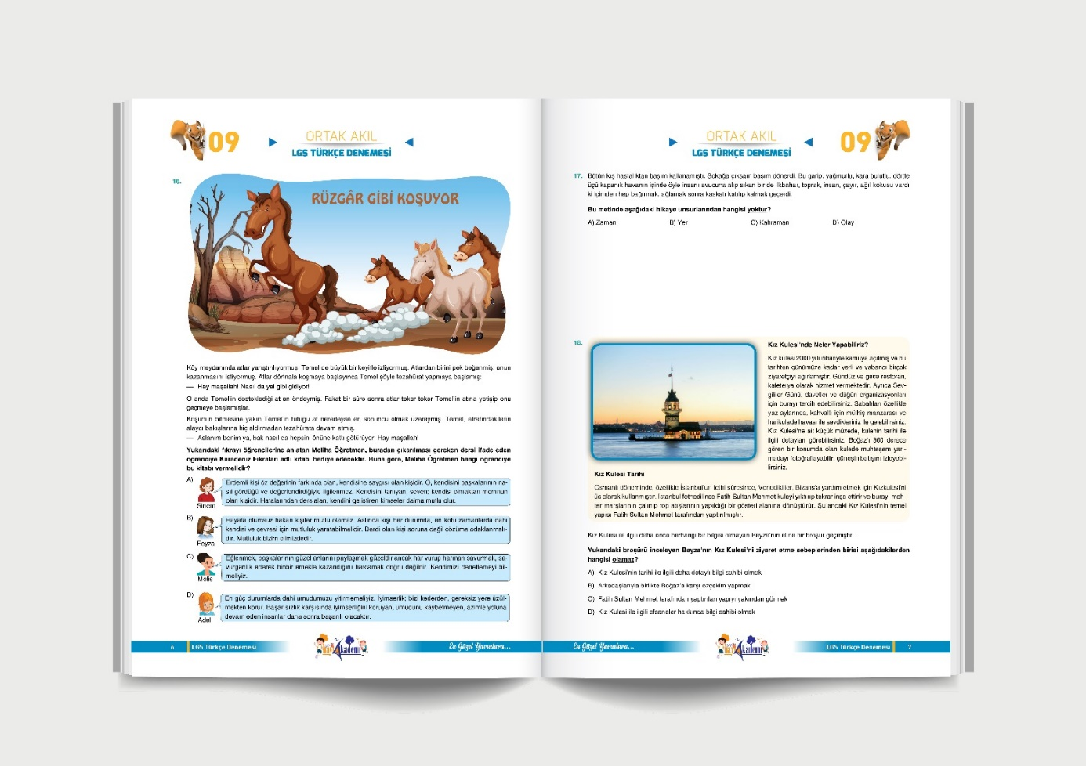
Âşık repertuarı, geçmişten günümüze anonim bir şekilde aktarılan aynı biçimsel özellikleri taşıyan âşıklık edebiyatının şiir, söyleyiş ve icra tarzlarıdır. Bu tarzlar bölgelere ve yörelere göre farklı özellikler taşıyabilmekte ve farklı isimlerle de anılabilmektedir. Atışma, Leb Değmez, Muamma Asma, Varsağı, Taşlama, Kalenderi, Selis, Deyiş, Destan, Divan, Koşma, Tekellüm, Mani, Türkü, Semai, Satranç ve Vezn-i Ahar âşık repertuarının türlerindendir.
Âşık repertuarının en bilinen türlerini atışma ve leb değmez oluşturur. Atışma, en az iki aşığın dinleyici huzurunda karşı karşıya gelerek söyleştiği veya birbirlerini söyledikleri sözlerle alt etmeye çalıştıkları bir tür yarışmadır. Leb değmez ise âşıkların ustalıklarını sergilemek için bir nevi söz hüneri olarak başvurdukları bir atışma biçimidir. Bu tür, âşıkların dudaklarının arasına aldıkları bir toplu iğne eşliğinde b, p, m, f, v gibi dudak ve diş-dudak seslerini kullanmadan şiir söylemeleri esasına dayanır.
Âşıklar sanatlarını icra ederken yörelere göre değişiklik göstermekle birlikte âşık fasılları adı verilen belirli bir silsileyi gözetirler. Merhabalaşma; âşıkların seyircileri selamladığı, “hoşgeldiniz”, “merhaba”, “safa geldiniz” gibi rediflere bağlı deyişler söylediği giriş bölümüdür. Hatırlatma; usta âşıklardan deyişlerin okunduğu bölümdür. Tekellüm; icranın en geniş ve en çok beceri isteyen bölümü olup daha çok iki âşık ile yapılmaktadır. Bu bölümde âşıklar hünerlerini sergileyerek üstünlüklerini ortaya koyma gayreti içinde birbirlerini taşlayarak yarışırlar.
Âşıklık geleneği içerisinde güçlü bir yere sahip olan usta-çırak ilişkisi, geçmişten günümüze kadar yaşamış olan âşıklar arasında bilgi, görgü ve tecrübe iletimini sağlayan bir köprü vazifesi görmektedir. Karacaoğlan, Köroğlu, Kazak Abdal, Pir Sultan Abdal, Ercişli Emrah, Gevheri, Âşık Ömer, Kul Himmet, Dadaloğlu, Dertli, Ruhsati, Bayburtlu Zihni, Âşık Şenlik, Âşık Sümmani, Âşık Mahzuni Şerif, Âşık Veysel, Davut Sulari, Âşık Murat Çobanoğlu ve Âşık Yaşar Reyhani bu geleneğin kaybettiğimiz değerli temsilcilerindendir. Âşıklık geleneğinin temsilcilerinin isimleri caddelere, sokaklara ve okullara verilerek gelenek taşıyıcılarının isimleri yaşatılmaya çalışılmaktadır.
Sözlü anlatım geleneği ile kuşaktan kuşağa aktarılan âşıklık geleneğine dair şiir ve hikâyeler günümüze kadar ulaşmıştır. Günümüz âşıkları sanatlarını geleneğin bugün canlı olduğu Orta ve Doğu Anadolu’da genellikle âşık kahvehanelerinde icra etmektedirler. Âşık kahvehanelerinin dışında özellikle büyük kentlerde sivil toplum kuruluşlarının düzenledikleri Âşık Bayramları ile yerel yönetimlerin düzenlediği festivaller yeni icra mekânları olarak öne çıkmaktadır. Geleneğin geçmişten günümüze yaşayabilirliğini güvence altına almak amacıyla 1986 yılında Kültür Bakanlığı bünyesinde oluşturulan Yaşayan Halk Şairleri veri tabanına 795 âşık kayıtlıdır.
Gazi Üniversitesi Türk Halk Bilimi Araştırma ve Uygulama Merkezi, Kültür ve Turizm Bakanlığı Araştırma ve Eğitim Genel Müdürlüğü ve UNESCO Türkiye Milli Komisyonu işbirliğiyle Somut Olmayan Kültürel Miras: Yaşayan Âşık Sanatı, 29-30 Kasım 2007 tarihleri arasında gerçekleştirilmiştir.
Merhum Âşık Muharrem Ertaş’ın Arzu ile Kamber CD’si Bakanlık tarafından 2010 yılında çıkarılmıştır.
Geleneğin genç kuşaklara aktarılması amacıyla âşıklık geleneğini Türkiye’de yaygın olarak sürdürüldüğü illerden biri olan Kars’ta, Doğu Anadolu’da Kültür Turizmi İçin İttifaklar Birleşmiş Milletler Ortak Programı kapsamında Kültür ve Turizm Bakanlığı ve Kars Belediyesi’nin işbirliği ile Âşık Kültür Evi 2011 yılında kurulmuş, Âşıklardan Halk Hikayeleri kitabı ve CD’si yayımlanmıştır.
Bu geleneğin önemli temsilcilerinden olan merhum Âşık Şeref Taşlıova, Neşet Ertaş, Veli Aykut, Mehmet Acet ve İsmail Nar Kültür ve Turizm Bakanlığı tarafından “Yaşayan İnsan Hazinesi”olarak ilan edilmişlerdir. Âşıklık Geleneği, 2009 yılı itibariyle UNESCO İnsanlığın Somut Olmayan Kültürel Mirası Temsili Listesine kayıtlıdır.

